Учреждение образования
«Белорусский государственный технологический университет»

Кафедра информатики и веб-дизайна

Лабораторная работа №7
Создание прототипа интерфейса и его тестирование.

Выполнил:
Студент 2 курса 1 группы ФИТ
Савельев Дмитрий Витальевич

2020 г.
Цель работы: Закрепление теоретических знаний и приобретение практических навыков по формированию прототипа – демонстрационного ролика интерфейса.
Навигационная схема с описанием всех экранных форм (рис.1)
1) Кабинет пользователя: содержит информацию о пользователях, позволяет просмотреть и/или изменить адресную информацию, сменить пароль, просмотреть уведомления о заканчивающихся сроках эксплуатации оборудования, также есть кнопка для вызова строки поиска и кнопка для вызова меню.
2) Главная: содержит строку поиска, кнопку вызова меню, кнопку перехода в личный кабинет. Также на главной можно перейти к последним указам о пожарной безопасности.
3) Оборудование: содержит карту для перехода к помещениям, а также все стандартные навигационные элементы, как и на других страницах.
4) Отчеты: содержит список оборудования с истекающим сроком эксплуатации и навигационные элементы, а также кнопку для перехода к рекомендациям по замене этого оборудования.
5) Оборудование на предприятии: содержит карту для перехода к помещениям, а также навигацию по приложению.
6) Проверка оборудования: содержит список проверок с ФИО проверяющих, кодом проверки и кнопкой для перехода к подробному отчету о проверке. Присутствует навигация по приложению.
7) Список нарушителей: содержит список последних учреждений, где были зафиксированы нарушения, адрес учреждения, показатель нарушений, предпринятые меры наказания нарушителей, возможен переход к полному списку нарушений.
8) Меню: содержит ссылки для перехода на все вышеперечисленные формы.
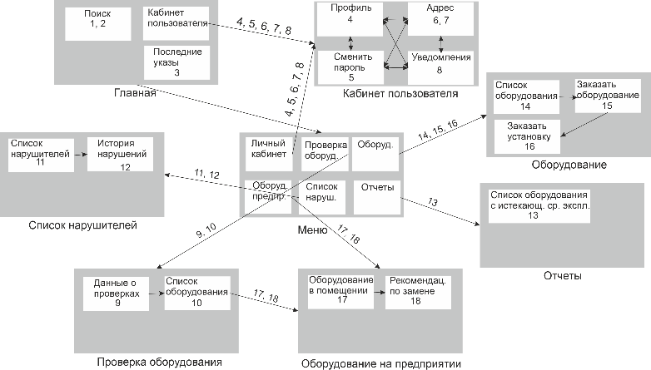
Рис.1 Навигационная схема
Описание среды разработки Figma и возможности инструмента
Figma — онлайн-сервис для разработки интерфейсов и прототипирования с возможностью организации совместной работы в режиме реального времени.
Сервис доступен по подписке, предусмотрен бесплатный тарифный план для одного пользователя. Ключевой особенностью Figma является её облачность. Также Figma имеет оффлайн-версии для различных платформ (Windows, macOS, Linux).
Figma подходит как для создания простых прототипов и дизайн-систем, так и сложных проектов (мобильные приложения, порталы, сложные и высоконагруженные интерфейсы). В 2018 году платформа стала одним из самых быстро развивающихся инструментов для разработчиков и дизайнеров.
Все файлы хранятся в облаке Figma. Не надо вспоминать, где лежат ваши макеты, скачивать и после того, как внесли изменения, заливать их обратно. Изменения в Figma сохраняются автоматически.
В Figma легко просматривать ранние версии файла и восстанавливать или дублировать любую из них. Версии автоматически сохраняются, если в течение 30 минут в файле не было никаких изменений.
Вы видите, когда файл был отредактирован и кто сделал изменения. Можно и вручную добавлять новые версии при необходимости. Чтобы не запутаться в дальнейшем, осмысленно называйте версии и добавляйте описание. Например, детали проекта: итерацию, этап, какие изменения внесли.
Описание процесса создания прототипа в соответствии с заданием:
1) Первым шагом было продумывания навигационной схемы приложения. Основываясь на эту схему, разрабатывались все необходимые экранные формы.
2) Следующим шагом я обдумывал у себя в голове, как я хочу реализовать формы.
3) Затем я создавал набросок шаблона страницы, определял положение навигационных элементов, их размер и вид.
4) Потом я решил проанализировать другие приложения для внедрения устоявшихся принципов в дизайне мобильных приложений.
5) Создал шаблон страницы, который используется в основе каждой страницы приложения.
6) Разработал функционал для каждой страницы.
7) Отладил связи между фреймами для работы интерактивного прототипа.

Скриншоты прототипов всех экранных форм (рис.2)
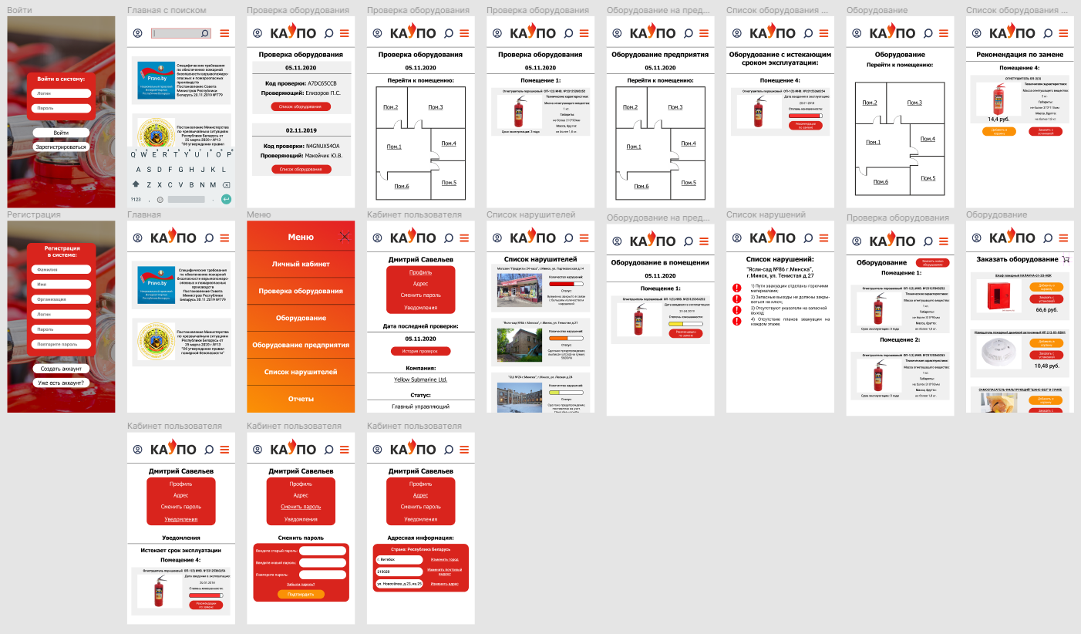
Рис.2 Скриншоты всех экранных форм
Таким образом, я создал прототип мобильного приложения, основываясь на созданной ранее навигационной схеме. Сделал прототип интерактивным, создав связи между «фреймами». Также описал инструмент прототипирования “Figma”, его возможности и особенности.

